2010年全国普通高等学校招生统一考试
上海化学试卷
- 选择题（本题共10分，，每小题共10分，每小题2分，只有一个正确选项，答案涂写在答题卡上。）
- 下列做法不能体现低碳生活的是
A．减少食物加工过程 B. 注意节约用电
C．尽量购买本地的，当季的食物 D. 大量使用薪柴为燃料
2、 下列有关物质结构的表述正确的是
A. 次氨酸的电子式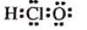 B. 二氧化硅的分子式
Ｂ.硫原子的最外层电子排列式
D．钠离子的结构示意图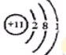

3.下列有机物命名正确的是
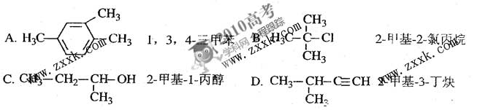
4.下列有关物质性质的描述不符合事实的是
A.有机物不导电 B.金刚石是自然界最硬的物质
C.SO2可用作食品防腐剂 D.NO可用于某些疾病的治疗
5.下列判断正确的是
A．酸 一定是氧化物 B．晶体中一定存在化学键
C．碱性氧化物一定是金属氧化物 D．正四面体分子中键角一定是109°28′
二、选择题（本题共36分，每小题3分，只有一个正确选项，答案涂写在答题卡上。）
6.正确的实验操作是实验成功的总要因素，下列实验操作错误的是

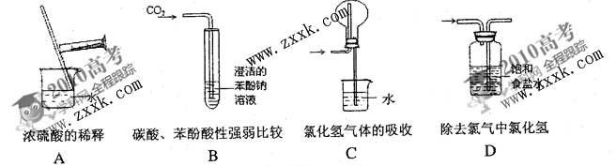
7. NA表示阿伏加德罗常数，下列叙述正确的是
A．等物质的量的N2和CO所含分子数均为NA
B．1.7g H2O2固体中含有的电子数为0.9NA
C．1mol Na2O2固体中含离子总数为4 NA
D．标准状况下，2.24L戊烷所含分子数为0.1 NA
8 . 下列实验目的可以达到的是
A . 点解熔融氯化镁制取金属镁 B 拉酸钠结晶水合物与碱石灰供热制取甲烷
C .浓硫酸与溴化钠共热制取溴化氢 D 饱和碳酸钠溶液除去二氧化碳中的氯化氢
9 . 下列离子组一定能大量共存的是
A. 甲基橙呈黄色的溶液中：
B . 石蕊呈蓝色的溶液中：
C . 含大量的溶液中：
D . 含大量OH的溶液中：
10 . 下列各组有机物只用一种试剂无法鉴别的是
A . 乙醇、甲苯、硝甲苯 B . 笨、苯酚、乙烯
C . 笨、甲苯、环乙烷 D . 甲酸、乙醛、乙酸
11. 混合并配成溶液，向溶液中滴加稀盐酸。下列图像能正确表示加入盐酸的体积和生成的物质的量的关系是
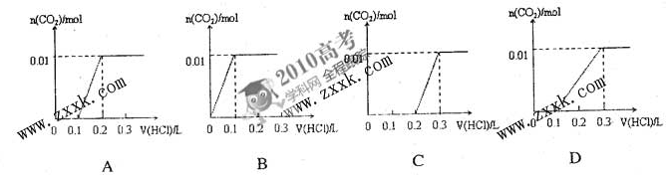
12.下列实验操作或实验事故处理正确的是
A.实验室制溴苯时，将苯与液溴混合后加到有铁丝的反应容器中
B.实验室制硝基苯时，将硝酸与苯混合后在滴加浓硫酸
C.实验时手指上不小心沾上苯粉，立即用70℃以上的热水清洗
D.实验室制乙酸丁酯时，用水浴加热
13.下列试验中，始终无明显现象的是
A.NO2通入FeSO4溶液中
B.CO2通入CaCL2溶液中
C.NH3通入AlCl3溶液中
D.SO2通入乙酸化的Ba(NO3)2 溶液中
14.下列判断正确的是
A.测定硫酸铜晶体中结晶水含量时，灼烧至固体发黑
B.相同条件下，2mol氢原子所具有的能量小于1mol氢分子所具有的能量
C.0.1mol·L-1 的碳酸钠溶液的pH大于0.1mol·L-1的醋酸钠溶液的pH
D.1L1 mol·L-1 的碳酸钠溶液吸收SO2的量大于1L1 mol·L-1硫化钠溶液吸收SO2的量
15.除去括号内杂质的试剂或方法错误的是
A.HNO3溶液（H2SO4），适量BaCl2溶液，过滤
B.CO2(SO2)，酸性KMnO4溶液、浓硫酸，洗气
C．KNO3晶体（NaCl），蒸馏水，结晶
D．C2H5OH（CH3COOH），加足量CaO，蒸馏
16、下列溶液中微粒浓度关系一定正确的是
A．氨水与氯化铵的pH=7的混合溶液中：[Cl-]>[NH4+]
B．pH=2的一元酸和pH=12的一元碱等体积混合：[OH-]=[H+]
C．0.1mol/L的硫酸铵溶液中：
D．0.1mol/L的硫化钠溶液中：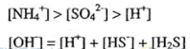
17、据报道，在300℃、70MPa下由二氧化碳和氢气合成乙醇已成为现实。
2CO2 (g) +6H2 (g) CH3CH2OH (g) +3H2O (g)
下列叙述错误的是
- 使用Cu-Zn-Fe催化剂可大大提高生产效率
- 反应需在300℃进行可推测该反应是吸热反应
- 充入大量CO2 气体可提高H2的转化率
- 从平衡混合气体分离出CH3CH2OH和H2O可提高CO2和H2的利用率
三、选择题（本题共20分，每小题4分，每小题有一个或两个正确选项。只有一个正确选项，多选的给分；有两个正确选项的，选对一个给二分，选错一个，该校题不给分，答案涂写在答题卡上。）
18.右图是模拟氯碱工业生产中检查氯气是否漏气的装置，下列有关说法错误的是
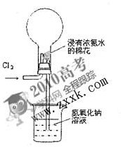
A．烧瓶中立即出现白烟
B.烧瓶中里出现红棕色[来源:学科网]
C.烧瓶中发生的反应表明常温下氨气有还原性
D.烧杯中的溶液是为了吸收有害气体
19.下列反应的离子方程式正确的是
A苯酚与碳酸钠溶液的反应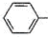OH+CO32+O-+HCO3-
B等体积、等浓度的Ca（HCO3）2 溶液和NaOH 溶液混合
Ca2++ 2HCO3-+2OH- CaCO3 + CO32- +2 H2O
C．硫酸亚铁溶液中加入硫酸酸化的过氧化氢溶液
Fe2+ +2H+ +H2O2 Fe2++2H2O
D.淀粉碘化钾溶液在空气中变蓝
4I-+O2 + 2 H2O2I2+4OH-
20．几种短周期元素的原子半径及主要化合价如下表：
元素代号[来源:Zxxk.Com] | X[来源:学科网ZXXK] | Y | Z | W
原子半径/pm | 160 | 143 | 70 | 66
主要化合价 | +2 | +3 | +5 、+3、 －3 | －3
下列叙述正确的是
A．X、Y元素的金属性X<Y
B．一定条件下，Z单质与W的常见单质直接生成ZW2
C．Y的最高价氧化物对应的水化物能溶于稀氨水
D．一定条件下，W单质可以将Z单质从其氢化物中置换出来
21.甲、乙两烧杯中分别装有相同体积、相同pH的氨水和NaOH溶液，各加入 10 mL0.1mol·L-1AlCl3溶液，两烧杯中都有沉淀生成。下列判断正确的是
A．甲中沉淀一定比乙中的多 B.甲中沉淀可能比乙中的多
C．甲中沉淀一定比乙中的少 D.甲中和乙中的沉淀可能一样多
22.由5 mol Fe2O3、4 mol Fe3O4 和3 mol FeO组成的混合物种中，加入纯铁1 mol并在高温下和Fe2O3反应。若纯铁完全反应，则反应后混合物中FeO与Fe2O3的物质的量之比可能是
A．4：3 B.3：2 C.3：1 D.2：1[来源:Z§xx§k.Com]

上海化学
第二卷（84分）
四、（本题共24分）
23．胃舒平主要成分是氢氧化铝，同时含有三硅镁（Mg2Si3O8`H2O）等化合物。
(1)三硅酸镁的氧化物形式为______________________，某元素与镁元素不同周期但在相邻一族，且性质和镁元素性质十分相似，该元素原子核外电子排布式为_______________.
(2)铝元素的原子核外共有_______________种不同远东状态的电子，__________种不同能级的电子。
（3）某元素与铝元素周期且原子半径比镁原子半径大，该元素离子半径比铝离子半径_________(大、小)，该元素与铝元素的最高价氧化物的水化物之间发生反应的离子方程式为：____________________________________________
(4) Al2O3 、MgO和SiO2都可以制耐火材料，其原因是____________________.
a. Al2O3 、MgO和SiO2都不溶于水
b. Al2O3 、MgO和SiO2 都是白色固体
c. Al2O3 、MgO和SiO2 都是氧化物
d. Al2O3 、MgO和SiO2 都有很高的熔点
24.向盛有KI溶液的试管中加入少许CCl4后滴加氯水，CCl4层变成紫色。如果继续向试管中滴加氯水，振荡，CCl4去会逐渐变浅，最后变成无色。
完成下列填空：
（1）写出并配平CCl4层由紫色变成无色的化学反应方程式（如果系数是1，不用填写）：
（2）整个过程中的还原剂是 。
（3）把KI换成KBr，则CCl4层变为 色；继续滴加氯水，CCl4层的颜色没有变化。Cl2、HIO3、HBrO3氧化性由强到弱的顺序是 。
（4）加碘盐中含碘量为20mg～50mg/kg。制取加碘盐（含KIO3的食盐）1000kg，若用KI与Cl2反应制KIO3，至少需要消耗Cl2 L（标准状况，保留2位小数）。
25.接触法制硫酸工艺中，其主反应在450℃并有催化剂存在下进行：
（1）该反应所用的催化剂是 （填写化合物名称），该反应450℃的平衡常数 500℃时的平衡常数（填“大于”、“小于”或“等于”）。
（2）该热化学反应方程式的意义是 。
（3）下列描述中能说明上述反应已达平衡的是
a.
b.容器中气体的平均分子量不随时间而变化
c.容器中气体的密度不随时间而变化
d.容器中气体的分子总数不随时间而变化
（4）在一个固定容积为5L的密烤容器中充入0.20mol SO2和0.10mol O2，半分钟后达到平衡，测得容器中含SO30.18mol，则= ：若继续通入0.20mol SO2和0.10mol O2则平衡 移动（填“向正反应方向”“向逆反应方向”或“不”），再次达到平衡后， mol<n(SO3)< mol。
五、（本题共24分）
26. CaCO3广泛存在于自然界，是一种重要的化工原料。大理石主要成分为CaCO3，另外有少量的含硫化合物。实验室用大理石和稀盐酸反应制备CO2气体。下列装置可用于CO2气体的提纯和干燥。
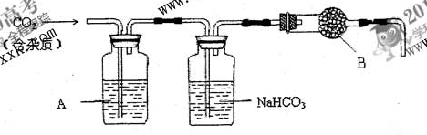
完成下列填空：
1）用浓盐酸配制1:1(体积比)的稀盐酸（约6 mol·L－1），应选用的仪器是 。
a.烧杯 b.玻璃棒 c.量筒 d.容量瓶
2）上述装置中，A是 溶液，NaHCO3溶液可以吸收 。
3)上述装置中，B物质是 。用这个实验得到的气体测定CO2的分子量，如果B物质失效，测定结果 （填“偏高”、“偏低”或“不受影响”）。
4）一次性饭盒中石蜡（高级烷烃）和CaCO3在食物中的溶出量是评价饭盒质量的指标之一，测定溶出量的主要实验步骤设计如下：[来源:Zxxk.Com]
剪碎、称量浸泡溶解过滤残渣烘干冷却、称重恒重
为了将石蜡和碳酸钙溶出，应选用的试剂是 。
a.氯化钠溶液 b.稀醋酸 c.稀硫酸 d.正已烷
5）在溶出量测定实验中，为了获得石蜡和碳酸钙的最大溶出量，应先溶出 ,
后溶出 。
6）上述测定实验中，连续 ，说明样品已经恒重。
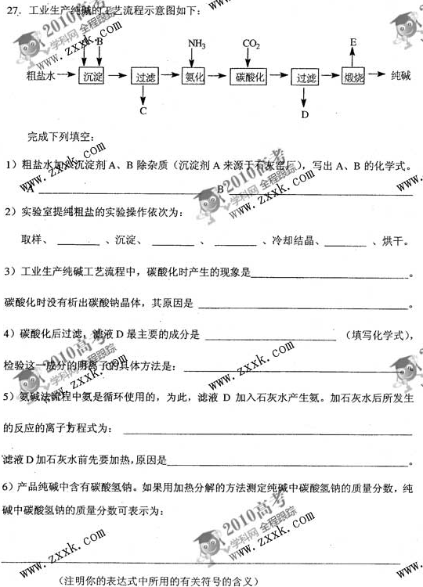
六、（本题共20分）
28.丁基橡胶可用于制造汽车内胎，合成丁基像胶的一种单体A的分子式为C4H8，A氢化后得到2-甲基丙烷。
完成下列填空：
1)A可以聚合，写出A的两种聚合方式（以反应方程式表示）。

2)A与某烷发生烷基化学反应生成分子式为C8H18的物质B，B的一卤代物只有4种，且碳链不对称。写出B的结构简式。
3)写出将A通入下列两种溶液后出现的现象。
A通入溴水：
A通入溴的四氯化碳溶液：
4)烯烃和NBS作用，烯烃中与双键碳相邻碳原子上的一个氢原子被溴原子取代。分子式为C4H8的烃和NBS作用，得到的一溴代烯烃有 种。
29.化合剂M的合成路线如下图所示：
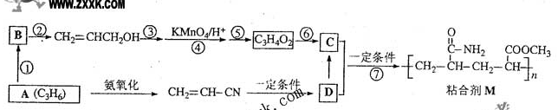
完成下列填空：
1)写出A和B的结构简式。
A B
2)写出反应类型。反应⑥ 反应⑦
3)写出反应类型。反应② 反应⑤
4)反应③和⑤的目的是 。
5)C的具有相同官能团的同分异构体共有 种。
6)写出D在碱性条件下水解的反应方程式。
七、（本题共16分）
30.Na2SO3·7H2O是食品工业中常用的漂白剂、抗氧化剂和防腐剂。Na2SO3在30℃时的溶解度为35.5g/100gH2O。
1）计算30℃时Na2SO3饱和溶液中Na2SO3的质量分数。（保留2位小数）

2）计算30℃时271gNa2SO3饱和溶液中水的质量。

3）将30℃的Na2SO3饱和溶液271g冷却到10℃，析出Na2SO3·7H2O晶体79.5g.计算10℃时Na2SO3在水中的溶解度。

